сегодня играем в «Агарио», завтра в «Клэш оф Клэнс», - но взрослые могут предложить детям более интересные и полезные занятия.
И если вы организуете ребенку хотя бы парочку вылазок за несколько дней, то каникулы пройдут для него с гораздо большей пользой. Новые впечатления и смена обстановки бодрят и наполняют энергией, так что давайте выбирать и придумывать!
С. Подчишинский

Литературная страничка
Не уставай всегда дарить добро

Не уставай всегда дарить добро
Миру всему и песчинке малой.
Ты нежно прими под своё крыло
Тех, кому это очень-очень надо.

Кот ли бездомный прильнул к тебе,
Малая птаха ль о помощи просит,
Неравнодушный к чужой беде,
Ты их, конечно же, не бросишь.

В дом позовёшь, обогреешь теплом,
Ласковым словом одаришь.
И перед совестью уж ни за что
В грязь ты лицом не ударишь.

Если обижен малыш плохишом,
В заботе нуждается старость,
Подставь, не колеблясь, своё плечо –
И жизнь превратится в радость.

Не уставай всегда дарить добро
Миру всему и песчинке малой.
Ты нежно прими под своё крыло
Тех, кому это очень-очень надо. В. Логинов
Переменка № 3, март 2019 г.
ГБОУ СОШ пос. Новоспасский



Школьные новости
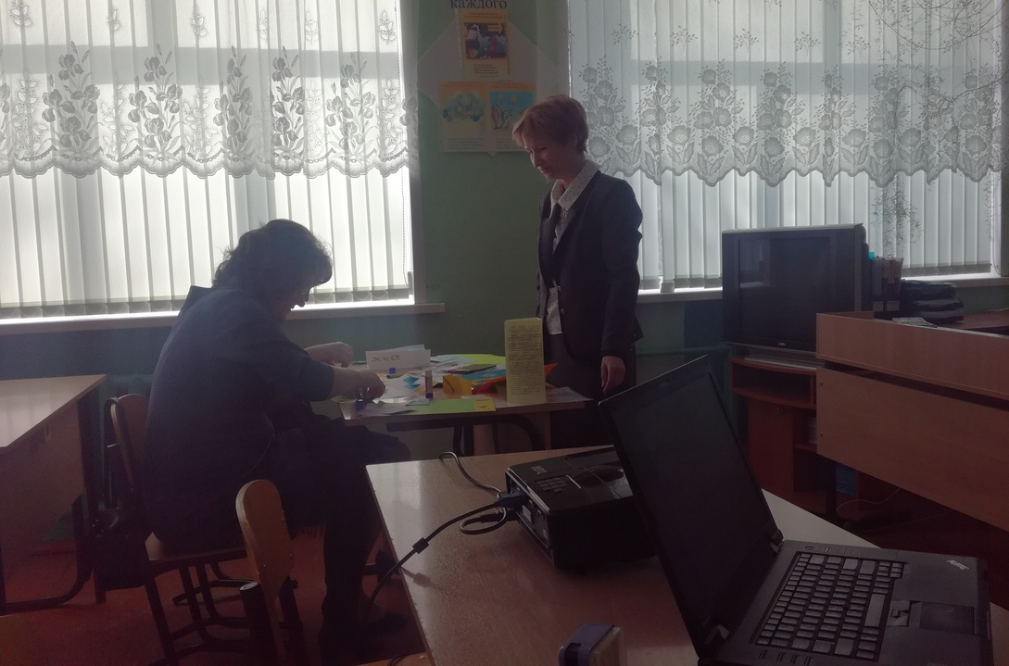
15 марта на базе ГБОУ СОШ пос. Новоспасский прошло ежегодное мероприятие – День открытых дверей школы, цель которого –повышение информированности общественности об организации учебно-воспитательного процесса в образовательном учреждении. Вниманию гостей района были представлены открытые уроки по физике (Кадерова С.Н.) и нравственным основам семейной жизни (Морозова Т.А.), классный час по профориентации (Жукова Г.А.), мастер-классы по школьным дисциплинам (Карпова М.А., Лукьяненков А.В., Осипова И.Н., Кузнецова Т.А.), занятие внеурочной деятельности (Соколова М.А.), консультация психолога (Холунова Т.С.), урок для взрослых (Колесникова Т.Л.). Завершил большое районное мероприятие творческий урок-концерт, подготовленный учащимися нашей школы под руководством заместителя директора по воспитательной работе Плакидиной Н.А.
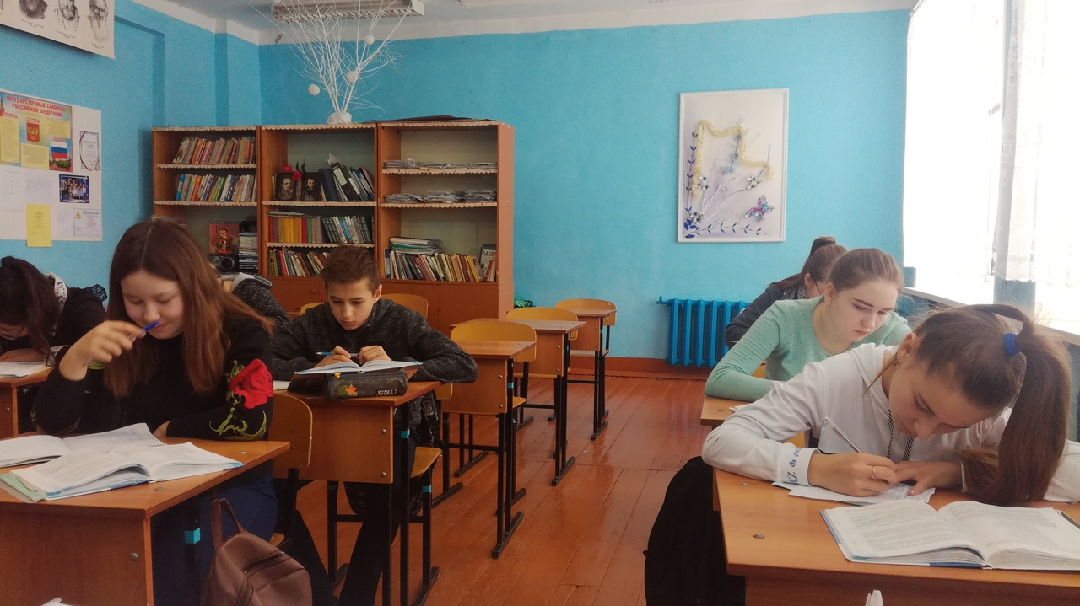
Гости – представители администраций районных учебных заведений - дали высокую оценку работы педагогического коллектива нашей школы. О. Кудашева

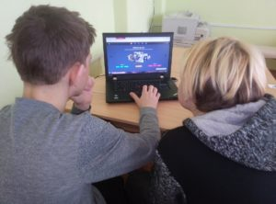
С 25 февраля 2019 года по 1 марта 2019 года учащиеся 2-11 классов приняли участие во втором этапе Всероссийского образовательного проекта «Урок цифры». Вместе с учителем информатики Кадеровой С.Н. ребята посмотрели видеоролик «Искусственный интеллект и машинное обучение», который предоставил им возможность получить знания от представителей ведущих технологических компаний: Фирма «1С», Яндекс, Кодвардс и Mail.Ru Group, а также от Академии искусственного интеллекта благотворительного фонда Сбербанка «Вклад в будущее». Онлайн-тренажеры «Урока цифры» для 1-11 классов от специалистов по анализу данных «Искусственный интеллект и машинное обучение» дали ребятам возможность попробовать свои силы в современном программировании. Они узнали, как цифровой мир меняет профессии, почему программировать — это круто, и зачем даже в виртуальности нужна работа в команде! П. Кадерова

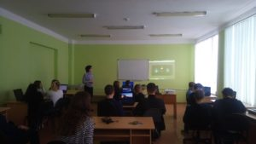
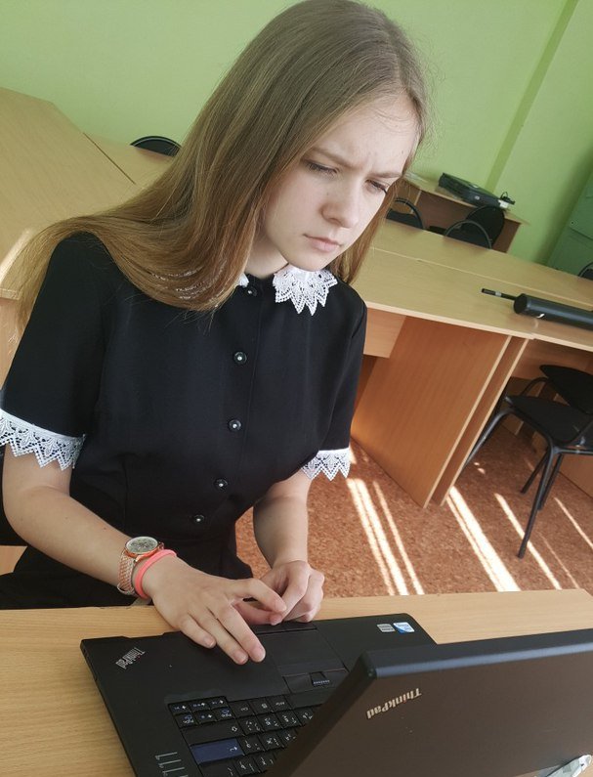
Расслабиться, но не расклеиться! (Родителям о весенних каникулах).
Весенние каникулы – самые коварные: усталый организм хочет играть на компьютере до поздней ночи, а потом спать до полудня и очень верит в наступившее тепло. Солнце и свежий сырой воздух как бы обещают беззаботное времечко. Но рано сушить весла – впереди у школьников самая горячая четверть. Поэтому родителям лучше проследить, чтобы за десять дней каникул ребенок не разобрал режим на части: пусть ложится в разумное время, встает не слишком поздно, побольше гуляет и вовремя ест.
Важный нюанс: каникулы не должны быть монотонными. Санаторный режим – это здорово, но однообразие утомляет, а скука тем более тяжело переносится и снижает общий тонус. Современные девочки и мальчики, конечно, умеют варьировать развлечения:

